LANGAGE MACHINE

NOM PRENOM

LES COMPOSANTS DE L’ORDINATEUR

Question 1
Sur le dessin ci-dessous, nommez les différents composants de l’ordinateur et expliquez leur rôle :
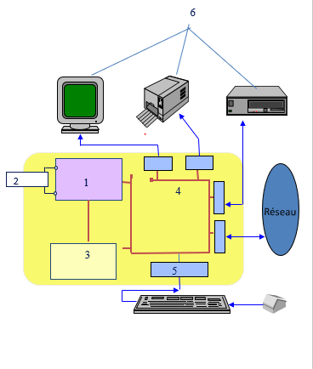
1
2
3
4
5
6

Question 2
Quels sont les différents types de mémoire et en quelles unités s’expriment leur capacité ?
Comment est constituée la mémoire centrale et quel élément permet de désigner de façon unique chacun des éléments qui la constitue ?
Quelles sont les principales opérations que le processeur réalise sur la mémoire centrale ?

Question 3
On considère une mémoire adressable par octets, composée de mots de 32 bits, d’une capacité égale à 4Mmots. La taille d’une adresse permettant d’adresser tous les octets de cette mémoire est :
a/ 20 bits b/ au minimum 24 bits c/ 22 bits

Question 4
Expliquez le rôle des composants suivants du processeur :
- Unité arithmétique et Logique
- Registre PSW
- Registre CO
- Registre RI
- Registres Généraux
- Registre de Base RB

LE LANGAGE MACHINE

QUESTION 5
Quelle est la forme du langage et des instructions manipulées par le processeur ?
Qu’est ce que le Code Opération (COP) ?
Qu’est ce que les opérandes ?
Qu’est ce que le langage d’assemblage ? :

QUESTION 6
Soit l’état suivant de la mémoire centrale :
Case mémoire adresse | Case mémoire contenu
100 | 5
104 | 100
108 | 7

Le registre RB contient la valeur 4
Donnez l’évolution du contenu du registre R1 et R2 pour chacune des instructions suivantes qui s’enchainent
Instruction | R1 | R2
LOAD Im R1 104
LOAD D R1 104
LOAD I R1 104
LOAD B R1 104
ADD Rg2 R1 R2
NEG Rg1 R1

QUESTION 7
A l'issue de l'exécution du code assembleur suivant et compte tenu de l'état initial de la mémoire et des registres du processeur, la case mémoire d'adresse 1000 a pour contenu la valeur 100 ? 'a'? 1998 ?
La représentation des nombres signés utilise la convention du complément à 2.

Adresse | Contenu |  | Registre | Contenu
400 | 2000 |  | RB | 100
404 | 412
408 | d
412 | 3000
416 | 305

LOAD D R0 400
LOAD Im R1 1002
ADD Rg2 R0 R1
NEG Rg1 R1
ADD I R1 404
STORE B R1 900

QUESTION 8
Quelle valeur se trouve dans le registre R1 à l’issue de l’exécution de ce programme si le mot mémoire 400 contient la valeur 150 ?

LOAD D R0 400
LOAD Im R1 5
Loop : ADD Rg2 R0 -10
ADD Im R1 -1
JMPZ fin
JMP loop
Fin : STOP

QUESTION 9
Traduire en langage machine :
1/ l’affectation suivante : x = 3 * y + 5
2/ la conditionnelle : si (x > 3) alors x = x – 5 sinon x= x + 10 fsi
3/ la boucle tant que (x > 10) faire x = x-1 fait
, x est la mot d’adresse 100 et y le mot d’adresse 104

